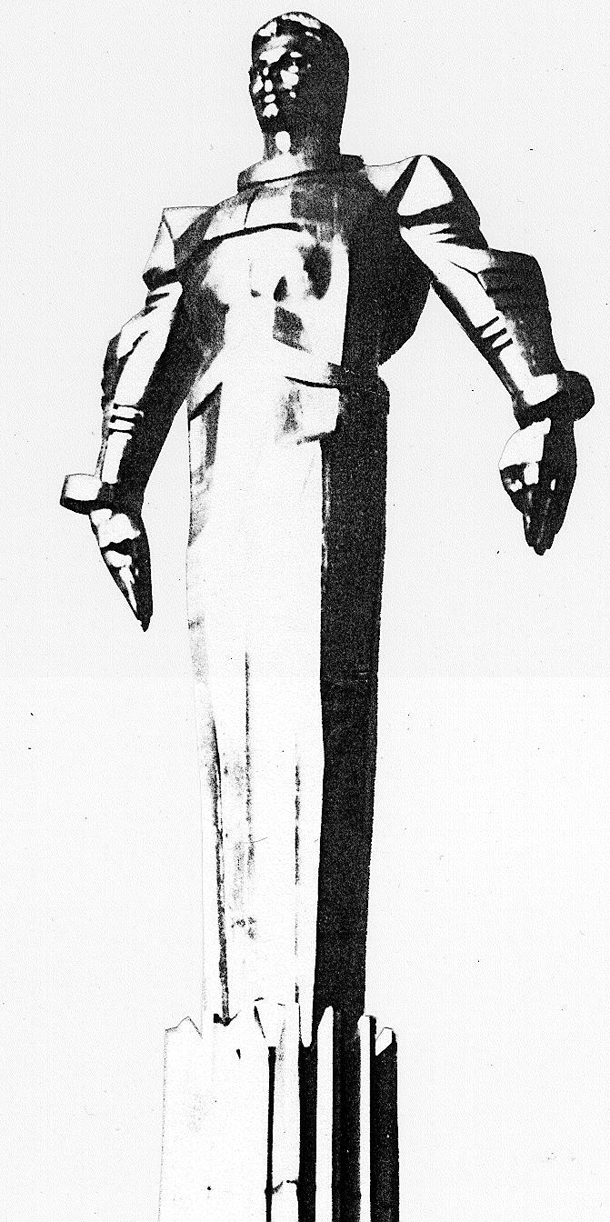 | ПРОЕКТ  Повестка  заседания № 25 муниципального Собрания внутригородского муниципального образования Гагаринское в городе Москве  дата проведения: 14.10.2009года  время проведения: 15-00  место проведения: Университетский проспект, д.5  Зал заседаний
 | Вопрос, внесенный на заседание Собрания | Докладчик | Время обсуждения вопроса
 | Отчет о работе АНО «Клуб им. Джерри Рубина». | Ельчанинова С.А. | 15-10  15 мин
 | Отчет о работе муниципального учреждения «Досуговый центр «Гагаринец». | Иванникова Н.А. | 15-25  10 мин
 | Отчет о работе муниципального учреждения «Спортивный центр «Космос» | Миронов К.В. | 15-35  10 мин
 | Отчет о проведении II-ой Конференции представителей собственников жилья «Актуальные вопросы деятельности внутригородского муниципального образования Гагаринское в городе Москве». | Кобринский А.Л. | 15-45  10 мин
 | Об утверждении Порядка реализации депутатами муниципального Собрания внутригородского муниципального образования Гагаринское в городе Москве права бесплатного проезда. | Кобринский А.Л. | 15-55  10 мин.
 | Разное. |  | 16-05  10 мин.

Председатель муниципального
Собрания А.Л. Кобринский

